**Квест-игра «ДОРОГА В СКАЗКУ»**

**Цель:**развитие любознательности и устойчивого интереса к чтению книг, умения работать в команде.

**Задачи:**

формировать умение узнавать сказки по иллюстрациям, загадкам, предметам из сказок;

способствовать развитию мышления, памяти, воображения;

воспитывать интерес к литературному творчеству;

формировать умение действовать в команде;

воспитание внимательного читателя и пробуждение у учащихся в свободное время самостоятельно обращаться к книге как источнику содержательного и занимательного проведения досуга.

**Целевая аудитория**: дети, в возрасте 7-11 лет.

**Ожидаемые результаты:**после прохождения квест – игры, ребята научаться: формулировать свои ответы на вопросы, делать выводы; выполнять определенные задания; работать в команде; анализировать и давать оценку действиям и поведению ребят из команды.

**Место проведения**: актовый зал.

**Оборудование:** оформление зала выставкой книг Г. Тукая , Г.Х. Андерсена и русских народных сказок, ноутбук с презентацией, изба, макет: стол, на нем яичко золотое и курочка Ряба, пронумерованные коробки с предметами, яблоня с яблоками, столы, стулья, лабиринты задания, сундук, раскраски.

***Предварительная подготовка***:

При входе в зал, ребята вытаскивают из мешочка организатора листочки с номерами 1-4 и объединяются в команды. Так формируются 4 команды по 7 – 8 человек.

Игра включает в себя движение 4 –х команд по маршруту, на котором расположены станции с заданиями. Станций 7. Каждой команде организаторы приготовили свой маршрутный лист (Приложение 1), с учетом того, что участники не должны пересекаться на одной и той же станции – игра идёт одновременно для всех команд.

На каждой станции команда выполняет задания, за выполнение которых получает баллы. В маршрутном листе организатор станции ставит баллы, за правильные ответы. После прохождения всех станций команды собираются в начальной точке «Старт» актовом зале на финал игры.

Ведущие-организаторы подсчитывают баллы и команда - победитель награждается грамотой.

**Ход квеста:**

Добрый день, дорогие ребята! Сегодня мы с вами собрались на квест-игре «Дорога в сказку». **И девизом нашей игры будет** «Добро всегда побеждает!»

Вас ждут серьёзные испытания. Задания сложные, но, если вы знакомы со сказками Г.Х.Андерсена, Г.Тукая и русскими народными сказками, бояться нечего.

Каждая команда должна пройти 7 станций, которые расположены в актовом зале. Сейчас вам будут выданы маршрутные листы, по которым вы будите передвигаться от станции к станции. На каждой станции вам будут начислять баллы. Если ответ неверный – балл не получаете. Команда, которая наберет наибольшее количество баллов побеждает. Спешить не нужно, но время зря не теряйте. На выполнение всех заданий у вас 40 минут, если вы не успеете по времени, то игра заканчивается! Выберите в своей команде командира.

Итак, друзья, начнем игру,

Затей у нас большой запас.

А для кого они? Для вас.

Мы знаем, вы любите игры,

Песни, загадки и пляски.

Но нет ничего интересней,

Чем наши любимые с детства сказки.

Все готовы? В путь! Не забывайте о правилах вежливости! По завершению игры встречаемся на станции «Старт».

Всем удачи!

**Станция «В гостях у Водяной»**

Я предлагаю вам поиграть татарскую народную игру «Водяной» (под *татарскую мелодию*«Тәфтилләү»*)*

Командир должен при помощи трех дощечек переправить свою команду через ручей.

**Станция «Загадочная»**

Хоть верь, хоть не верь:

Пробегал по лесу зверь,

Нес на лбу он неспроста

Два развесистых куста.

**(Олень. «Снежная королева».)**

Растет зеленый кустик,

Дотронешься - укусит.

**(Крапива. «Дикие лебеди».)**

В одежде богатой,

Да сам слеповатый,

Живет без оконца,

Не видевши солнца.

**(Крот. «Дюймовочка».)**

Летела стрела и попала в болото.

А в том болоте поймал ее кто-то.

Кто, распростившись с зеленою кожею

Сделался милой, красивой, пригожей.

**(Царевна- лягушка)**

Нет ни речки, ни пруда.

Где воды напиться?

Очень вкусная вода

В ямке от копытца.

**(Сестрица Аленушка и братец Иванушка)**

Отворили дверь козлята

И пропали все куда-то.

**(Волк и 7 козлят)**

На окошке он студился

Взял потом и укатился

На съедение лисе.

**(Колобок)**

Помогла нам яблонька,

Помогла нам печка,

Помогла хорошая, голубая речка,

Все нам помогали, все нас укрывали,

К матушке и батюшке мы домой попали.

Кто унес братишку? Назовите книжку?

**("Гуси-лебеди")**

Уплетая калачи,

Ехал парень на печи.

Покатился по деревне,

И женился на царевне.

**("По щучьему велению")**

Сидит в корзинке девочка

У мишки за спиной.

Он, сам того не ведая,

Несет ее домой. …

**(«Маша и медведь»)**

Надо курочке бежать

Петушка скорей спасать

Он так торопился,

Бедный, подавился.

**(«Петушок и бобовое зернышко»)**

**Станция «Исправь ошибку»**

*Дети должны найти ошибку в названии сказки и сказать правильный ответ).*

*За каждый правильный ответ дети получают балл.*

* «Гуси-голуби»,
* «Волк и семеро поросят»,
* «По собачьему велению»,
* «Три волка»,
* «Сестрица Настенька и братец Васенька»,
* «Петушок и бобовая семечка»

**Станция «Узнай по картинке сказку»**

1.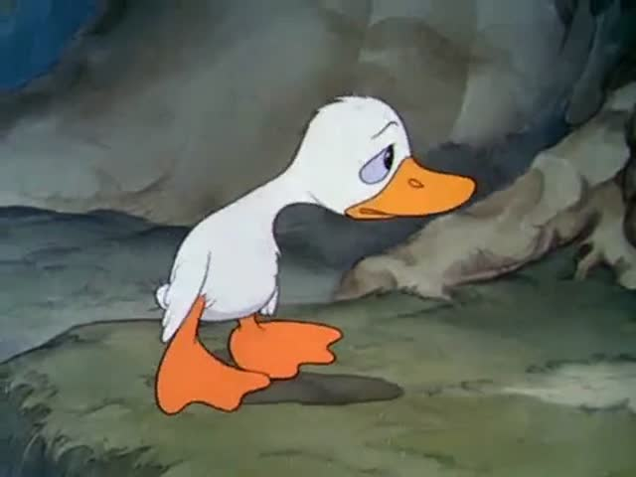 2.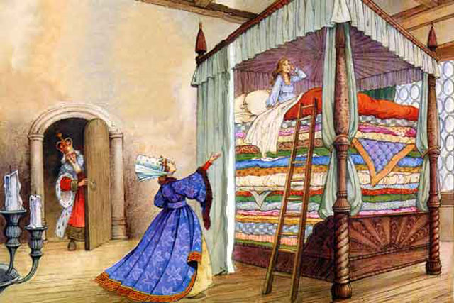

3.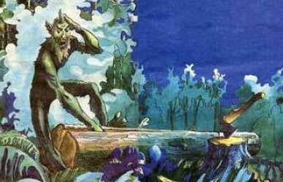 4. 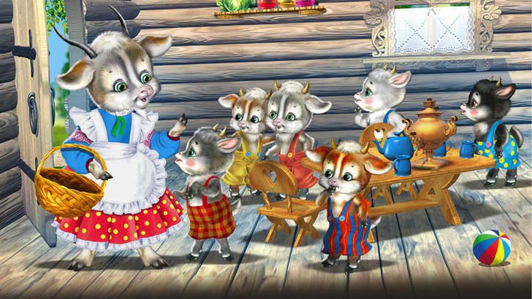

5. 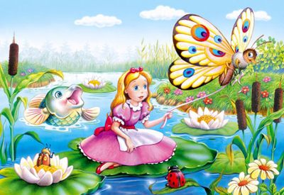 6. 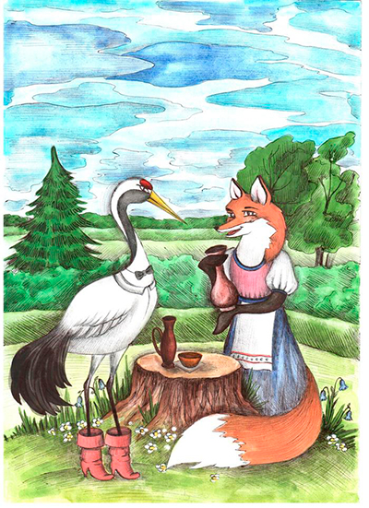

1. «Гадкий утенок»
2. «Принцесса на горошине»
3. «Шурале»
4. «Волк и семеро козлят»
5. «Дюймовочка»
6. «Лиса и журавль»

***«Музей сказочных предметов»***

В корзине лежат предметы, участникам команды необходимо угадать из какой они сказки.

1. Горошина («Принцесса на горошине»).

2. Скорлупа грецкого ореха («Дюймовочка»).

3. Зонтик («Оле-Лукойе»).

4. Санки («Снежная королева»).

7. Яйцо – «Гадкий утенок»,

8. Ракушка – «Русалочка»

9. Топор – «Шурале»

***Станция «Мешочек с вопросами»***

Как Дюймовочка появилась на свет? (Из ячменного зерна вырос цветок, похожий на тюльпан)

Назовите всех, кто хотел жениться на Дюймовочке. (Сын жабы, жук, крот, эльф)

Почему полевая мышь дала приют Дюймовочке? (Дюймовочка понравилась мыши тем, что мало ела)

Чем питалась Дюймовочка, когда жила в норе полевой мыши? (Зерном)

Кто совсем не любил солнца и почему в сказке Дюймовочка? (Крот, потому что он был слепой)

Кого Дюймовочка спасла от гибели, а потом она спасла Дюймовочку он несчастного замужества? (Ласточка)

Что подарили Дюймовочке эльфы в день свадьбы с королём эльфов? (Крылышки)

Что помешало героине сказки «Принцесса на горошине» выспаться? (Горошина)

Зачем королева подложила принцессе под тюфяки горошину в сказке «Принцесса на горошине»? (Чтобы узнать настоящая она принцесса или нет)

Из скольких историй состоит сказка «Снежная королева»? (Из 7)

Как зовут главных героев сказки Снежная королева? (Кай и Герда)

Кого Герда встретила на своём пути, пока искала Кая? (Женщину, умеющую колдовать; ворона; Принца и Принцессу; Маленькую разбойницу; Лапландку; Финку)

Без него Герда не смогла бы добраться до Кая. (Олень)

Где живёт Снежная Королева? (В Лапландии; в Финляндии)

Что украл деревенский мальчик в сказке Габдуллы Тукая «Су анасы»? *(золотой гребень)*Голову какого животного нашли коза и баран в сказке?*(волк)*  
Красоту какой деревни описывал Габдулла Тукай в сказке «Шурале»? *(Кырлай)*

**Станция «Ключевые слова»**

Участникам команды на этой площадке нужно выполнить 2 задания:

***1 задание.*** Команда получает карточку с пропущенным словом, необходимо вставить пропущенные слова в названия сказок:

1. …королева (Снежная)

2. Стойкий … солдатик (оловянный)

3. … лебеди (Дикие, гуси)

4. … утёнок (Гадкий)

***2 задание.*** По ключевым словам, которые произносит организатор, ребята должны догадаться из какой они сказки.

1. Солнце, снег, лампа, стекло, зеркало, роза, олень, дружба, ворона («Снежная королева»)

2. Море, ветер, колдовской напиток, боль, принц. («Русалочка»)

3. Лебедь, яйцо, мечта, утка, мороз, вода, курица. («Гадкий утёнок»)

4. Нора, крыло, жаба, жук. («Дюймовочка»)

5. Старая ведьма, три собаки, три сундука. («Огниво»)

6. Старая оловянная ложка, солдатики, бумажная балерина, чертенок из табакерки. («Стойкий оловянный солдатик»)

После прохождения всех станций, команды собираются в актовом зале в точке «Старт». Организаторы подсчитывают баллы у всех команд. Объявляются результаты квеста. Награждение команд грамотами за успешное прохождение литературного квеста «Дорога в сказку».

В мире много сказок,

Добрых и смешных.

И прожить на свете

Нам нельзя без них.

Пусть герои сказок

Дарят нам тепло,

Пусть добро навеки

Побеждает зло!

Маршрутный лист _____ класса

|  |  |
| --- | --- |
| «В гостях у Водяной» |  |
| « Загадочная» |  |
| «Исправь ошибку» |  |
| «Узнай по картинке сказку» |  |
| «Ключевые слова» |  |
| «Мешочек с вопросами» |  |
| «Музей сказочных предметов» |  |
| Итого баллов: |  |